25.11. 5-Б ( 2 група) укр.мова Добровольська В.Е.

Аналіз контрольної роботи

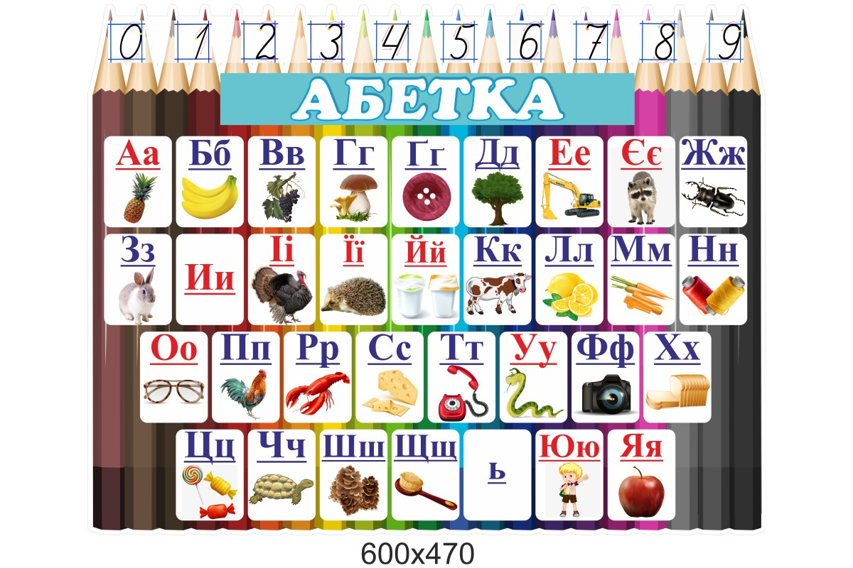

*1. Творче завдання.*

— Запишіть подані слова за алфавітом.

Клич, кімната, слово, сонце, вертеп, словник, вечір, кіно, вигадка, злив, кліщі, сокіл, карбід.

2.Вибірковий диктант.

— Запишіть подані слова у 2 колонки:

1) де я, ю, є, ї позначає 1 звук;

2) де я, ю, є, ї позначає 2 звуки.

Їсти, борщ, працює, бабуся, юшка, моє, м’який, кущ, Лук’ян, ряст, Мольєр, фойє, суниця, полюбити, завдання, мовлення.

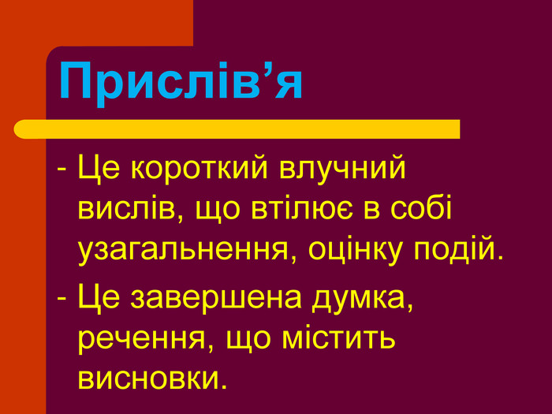

3. Лексично-фонетична робота.

— Закінчіть подані прислів’я; визначте їх головну думку. Одне прислів’я затранскрибуйте.

Бджола мала, а й та... . Як сіно косять, то дощів не .... Яка щепа, така й ... . Кінець діло... . Мальованим конем далеко не... . Люби діло, воно і тебе ....

Довідка: працює, яблуня, просять, хвалить, полюбить, заїдеш.

4. Записати зі всіма можливими переносами слова.

Висип, очі, сльоза, учень, завдання, ніч.

5. Словниковий диктант.

— Запишіть слова, вставте пропущені букви, розставте наголос.

Б..р..зневий, с..рпневий, т..плиця, тр..вога, кр..ниця, пр...ч..нити, п..гані, в..шивати, л..в..нятко, ч..тець, в..рбовий.

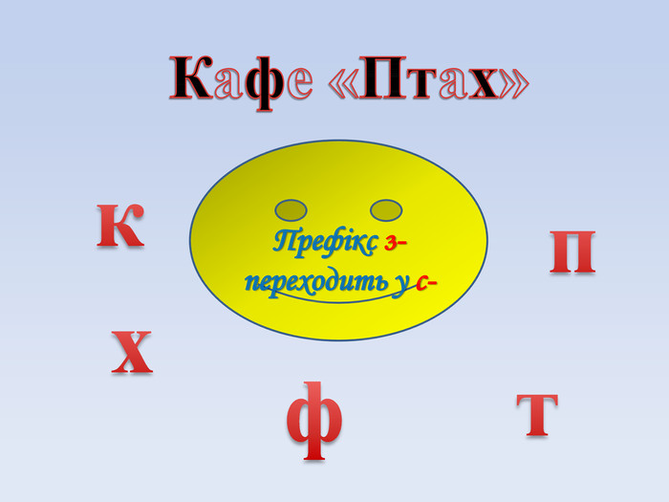

6. Утворіть нові слова за допомогою префіксів –з , -с:

…терти , …носити , …вести , …лишати , …ховати, …точити , …чистити, …плести, …колихнув, …склеїти.

Сама баба сметану …лизала, а на кота …казала.

Ні пером …писати, ні словом …казати.

Домашнє завдання

Утворіть нові слова за допомогою префіксів–з , -с::

…летіти,…бігати, …ламати, …хвалити,…паяти.

Сонце …хилилось на захід, упало в сині хмари.